муниципальное бюджетное общеобразовательное учреждение
Мечетинская средняя общеобразовательная школа
Зерноградского района

Выступление на общешкольном родительском собрании
«Введение курса ОРКСЭ
в четвертом классе»

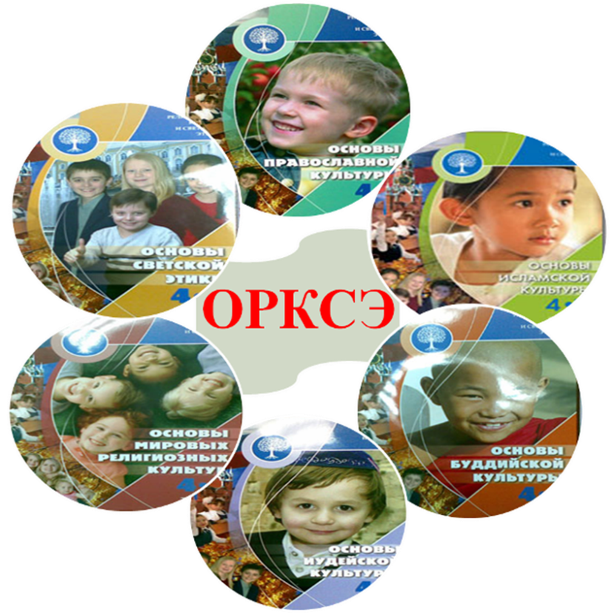

Подготовила: И.А. Играева,
учитель начальных классов

Выступление на общешкольном родительском собрании
«Введение курса ОРКСЭ в четвертом классе»

Добрый день! Сегодня я вас познакомлю с новым учебным курсом «Основы религиозных культур и светской этики».
На Руси на протяжении многих веков семья была незыблемой силой. Забота о детях была первостепенной задачей. Семья была носителем духовных и культурных образцов. В семье ребенок обучался социальным ролям. За последние годы институт семьи утерян. На смену нравственным понятиям пришли алчность, жестокость, насилие, алкоголизм, наркомания. При живых родителях растет количество детских домов. Поэтому назрел вопрос о возрождении устоев.
Преподавание ОРКСЭ в государственных и муниципальных общеобразовательных учреждениях осуществляется в соответствии с нормами законодательства Российской Федерации: Конституцией Российской Федерации, Законами Российской Федерации "Об образовании", "Об основных гарантиях прав ребенка в Российской Федерации"; "О свободе совести и религиозных объединениях".
Согласно решениям органов государственной власти Российской Федерации (поручение Президента РФ от 2 августа 2009 г. № Пр-2009 и др.) в общеобразовательных учреждениях введено преподавание комплексного учебного курса «Основы религиозных культур и светской этики» (ОРКСЭ), состоящего из шести учебных модулей:
-Основы православной культуры;
-Основы исламской культуры;
-Основы буддийской культуры;
-Основы иудейской культуры;
-Основы мировых религиозных культур;
-Основы светской этики.
Для чего и с какой целью изучается этот предмет (модули)?

Цель учебного курса ОРКСЭ – формирование у учащихся младшего звена мотиваций к осознанному нравственному поведению, основанному на знании и уважении культурных и религиозных традиций многонационального народа России, а также к диалогу с представителями других культур и мировоззрений.
Курс, раскрывающий основы религиозных культур и светской этики, предлагается изучать на переходной стадии от начальной к основной ступени общеобразовательной школы. И по месту в учебном плане, и по содержанию он служит важным связующим звеном между двумя этапами гуманитарного образования и воспитания школьников. С одной стороны, учебный курс ОРКСЭ дополняет обществоведческие аспекты предмета «Окружающий мир», с которым знакомятся учащиеся в начальной школе. С другой стороны, этот курс предполагает в 5 классе изучение предмета «История». Таким образом, ознакомление с нравственными идеалами и ценностями религиозных и светских духовных традиций России происходит в контексте, отражающем глубинную связь прошлого и настоящего.
Особенности курса «Основы религиозных культур и светской этики»
Внедрение курса «Основы религиозных культур и светской этики» в учебный процесс общеобразовательных школ вызывает немалый интерес в обществе. Родители, учителя, общественность осознают необходимость принятия на государственном уровне мер, обеспечивающих возвращение воспитания в школу, укрепление сотрудничества государства, школы, семьи, общественных и традиционных религиозных организаций в целях духовно-нравственного развития и воспитания школьников, морального оздоровления общества.
Труд, терпение и здравый смысл – лучшие средства решения наших проблем. И еще требуется любовь к нашим детям. Будем ли мы жить в процветающей стране? Завтра точно не будем - чудо не произойдет. Но в наших силах сделать так, чтобы в благополучной России жили наши дети. Мы – старшие поколения - унесем с собой свои пороки. Пусть наши дети придут в мир нравственно чистыми. Это позволит им в полную силу задействовать огромный потенциал российской нации, накопленный предыдущими поколениями.
Одна из задач предмета «Основы религиозных культур и светской этики» в том, чтобы помочь родителям в содержательном наполнении семейного воспитания. Каждый из модулей нового предмета раскрывает, с учетом младшего подросткового возраста, исторические, культурологические, нравственные основы одной из духовных традиций: религиозной (православие, ислам, буддизм, иудаизм, светская этика) или светской (история мировых религий, этика). Родители могут выбрать тот модуль, который согласуется с семейными традициями, мировоззрением, нравственными установками. Это позволяет использовать содержание избранного модуля для того, чтобы расширить, обогатить содержание семейного воспитания, усилить аргументацию в обосновании необходимости выбора детьми нравственных форм поведения, широко использовать значимые для ребенка примеры духовного подвига, морального поступка, семейного и общественного служения.
Содержание предмета «Основы религиозных культур и светской этики» имеет воспитательный, нравственно-развивающий характер. Успешное решение воспитательных задач возможно только в согласованном взаимодействии семьи и школы. Новый учебный предмет рассчитан именно на такое педагогическое партнерство учителей и родителей.
В нашей школе предмет «Основы религиозных культур и светской этики» преподают учителя начальных классов, прошедшие курсовую подготовку по двум модулям:
- Основы православной культуры;
- Основы светской этики.
В 2024-2025 учебном году на параллели 3-х классов 70 учащихся. Обращаем Ваше внимание, что выбор модуля, который будет изучать в 4 классе Ваш ребёнок — исключительно право Вашей семьи, только Ваше право! С согласия родителей (законных представителей) и выбору учащихся обучаются одному из модулей этого курса.
Содержание каждого модуля ориентировано на знакомство с соответствующей культурой и религиозной или светской традицией и не содержит критических оценок других религий и мировоззрений.
На классных собраниях вам будет предложены - заявления для заполнения. В заявлениях укажите, пожалуйста, тот модуль, который хотел бы изучить ваш ребёнок.

